Python实验报告10

姓名：张祥萍 学号：117060400117 班级：应用统计1班 指导老师：林卫中

实验名称：文件和数据格式化

实验要求：掌握文件的读写方法以及打开和关闭等基本操作，掌握一二维数据的存储格式和读写方法。理解数据组织的维度及其特点。运用PIL库进行基本的图像处理，运用json库进行数据的维度转换。了解高维数据的存储格式和读写方法

实验过程：

一．Python源文件改写

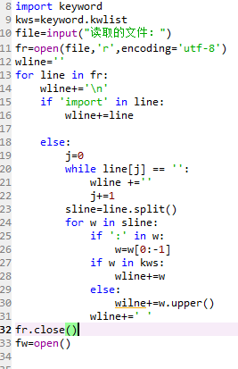

1. 制作英文学习词典

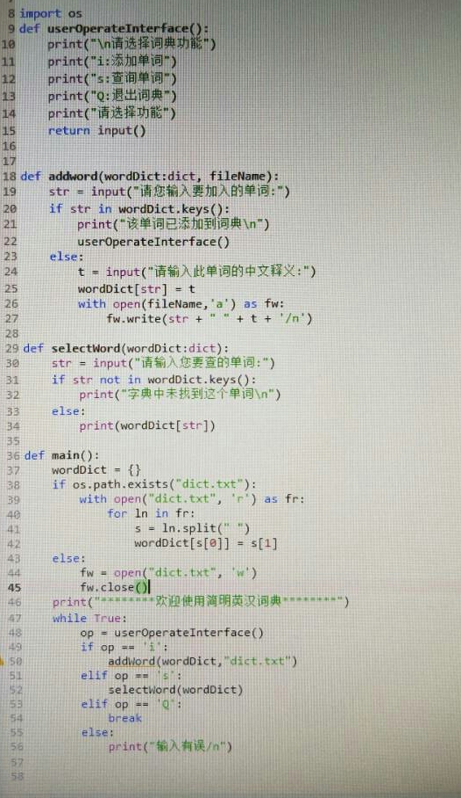

实验小结：此次实验题有点无从下手，在老师的讲解和自己的实践下有了所提高，今后要自己多动手实践，得到提高和加强。